インドの野菜レシピ
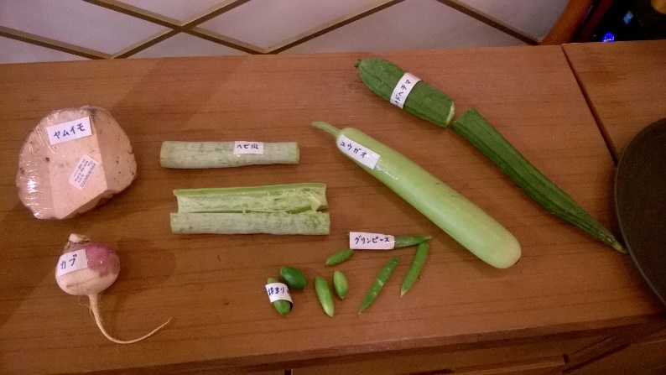
☆寸詰まりキュウリの炒めもの
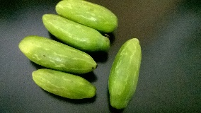
材料：寸詰まりキュウリ(Tendli)
鰹節
だし醤油（普通の醤油でも可）
ごま油

作り方：
- 寸詰まりキュウリを10分程茹でる。
- 半分に切る。
- ごま油で炒める。
- 鰹節をまぶし、だし醤油で味を調える。
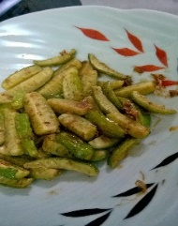
●歯ごたえがあり、ビールのおつまみにもGOOD！
☆グリーンピースの甘煮
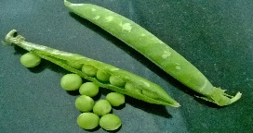

材料：グリーンピース(むき身)500ｇ
砂糖 180～200ｇ（半量より少し少な目）
重曹：小さじ1（2.5ｇ）

作り方：
  - 豆を洗って鍋に入れ、水（ひたひたより少し多く）と重曹を入れてよく混ぜ火にかける。
  - 沸騰したら弱火で10～15分煮て、つまんで柔らかくなっていれば煮汁は全部捨てる。（お好みで水を少し残してもよい）
  - 砂糖を加え鍋を振って良く混ぜ、中火で沸騰したら火を止めて一晩そのまま置く。
☆トカドヘチマとエビの炒め物
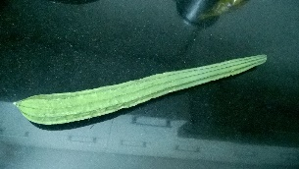

材料：トカドヘチマ(Torai)
冷凍エビ
ニンニク
ネギ
塩
中華だし

作り方：
- ヘチマの皮を剥き、輪切りにする。（皮を剥きすぎると煮崩れる）
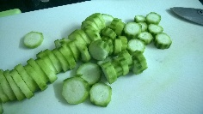
- ニンニクとネギをみじん切りにする。油をひいたフライパンでニンニクを炒める。
- ②にエビを加えて炒める。
- ③にヘチマを加え炒め最後にネギを入れ、塩とだしで味を調える。
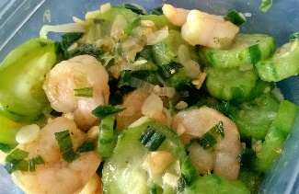

☆長ナスのジュレ

材料（4人分）
ナス 3～5本（大きさによる）
コンソメ 300cc（チキンコンソメ6g+ベジタブルコンソメ6g）
塩 少々
コショウ 少々
ゼラチン 小２
あさつき（またはチャイブ）
生姜

作り方：
- ナスは焼きナスにし、皮をむいてバットに並べる。
- ゼラチンは水で戻す。
- 鍋にコンソメを入れ、温め、味を見て必要なら塩・コショウでほんの少し濃い目に味を整える。
- ③を①に流し、そのまま冷まして焼きナスの香りを移し、冷蔵庫で固める。
- ナスを取り出し、一口大に切って器に盛る。ゼリーは包丁でたたき上にかける。
(ゼリー状の時は見た目もきれいだが、溶けるとたれ汁となり美味しさUP!)
- あさつきや針生姜を載せる。
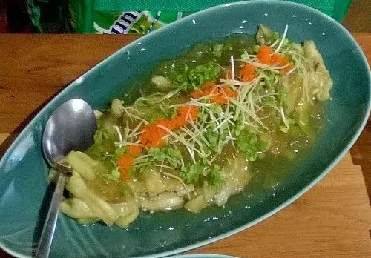
●お好みでフレンチドレッシング少々をかけても美味しい。

☆ユウガオの炒め物
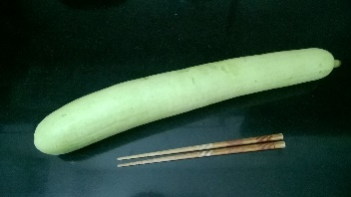

材料：ユウガオ（Dudhi）
玉ねぎ
塩・コショウ
ブイヨン

作り方：
①ユウガオは皮を剥いて薄切りにする。玉ねぎも薄切り。
②フライパンに油をひき、玉ねぎを炒め、しんなりしたらユウガオを加える。焦げないように少量の水を加える。
- 塩・コショウ、ブイヨンで味を調える。
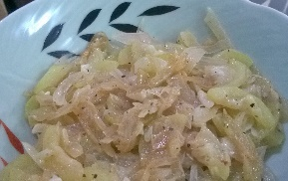

★ユウガオは冬瓜の代わりに中華スープに入れても美味。
☆ユウガオの味噌田楽

材料：ユウガオ（Dudhi）
味噌 大2
砂糖 大1
みりん 大1
だし汁 大2
ごま 適量
作り方：
①ユウガオの皮を剥き、厚さ2cmの輪切りにする。
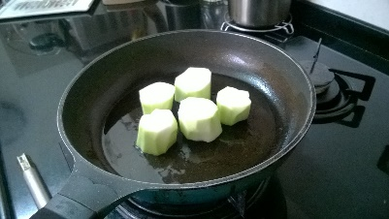
- 調味料を混ぜ、電子レンジか小鍋で加熱しておく。
- ユウガオをフライパンで10分程炒め煮する。
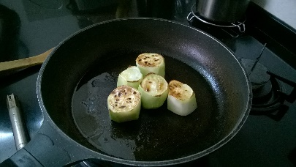
- ②を塗り、ごまをかけて出来上がり。
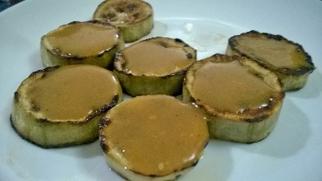

●味噌の代わりにポン酢をかけてもお手軽で美味しい。

☆ヘビ瓜のベーコン炒め
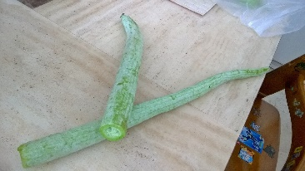

材料：ヘビ瓜（Paduvaru）２本
ベーコン 80g
塩・コショウ

作り方：
- ヘビ瓜の皮を薄く剥く。半分に切りワタと種をスプーンで掻き出す。
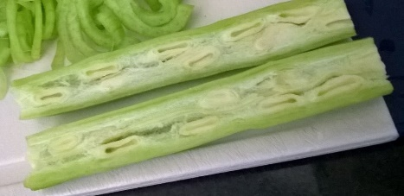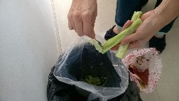
- 斜め切りにする。
- ベーコンを1cm幅に切り、油で炒める。
- 香りが立ったらヘビ瓜を加え、塩・コショウして炒める。
- しんなりして緑が濃くなったら出来上がり。
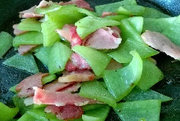

☆ヘビ瓜のおひたし

材料：ヘビ瓜 1本
鰹節
醤油

作り方：
- ヘビ瓜の皮を薄く剥き、半分に切りワタと種をスプーンで掻き出す。
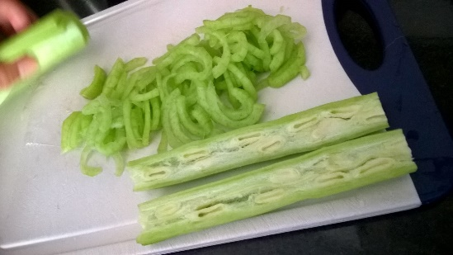
- 半月切りにし、塩もみする。
- ②を洗ってよく絞る。
- 鰹節をまぶし、醤油をかけて出来上がり。
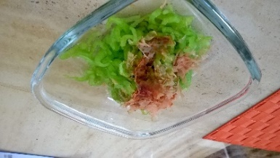

●生食に抵抗がある方は軽く茹でてもよい。
☆ヤムイモ餅
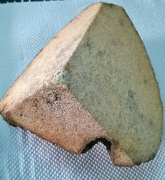

材料：ヤムイモ（Elephant Foot）
バター 大１
コーンスターチ 大１
はちみつ（メープルシロップ）適量
牛乳 適量

作り方：
- 芋の皮を剥いて、適当な大きさに切る。
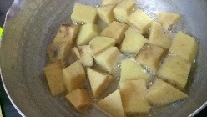
- 圧力鍋で柔らかくなるまで茹でる。
- 潰してペースト状にし、全ての材料を混ぜる。
- 丸く成形して、フライパンで裏表を弱火で焼き目がつくまで焼く。
（ホットケーキのように）
